

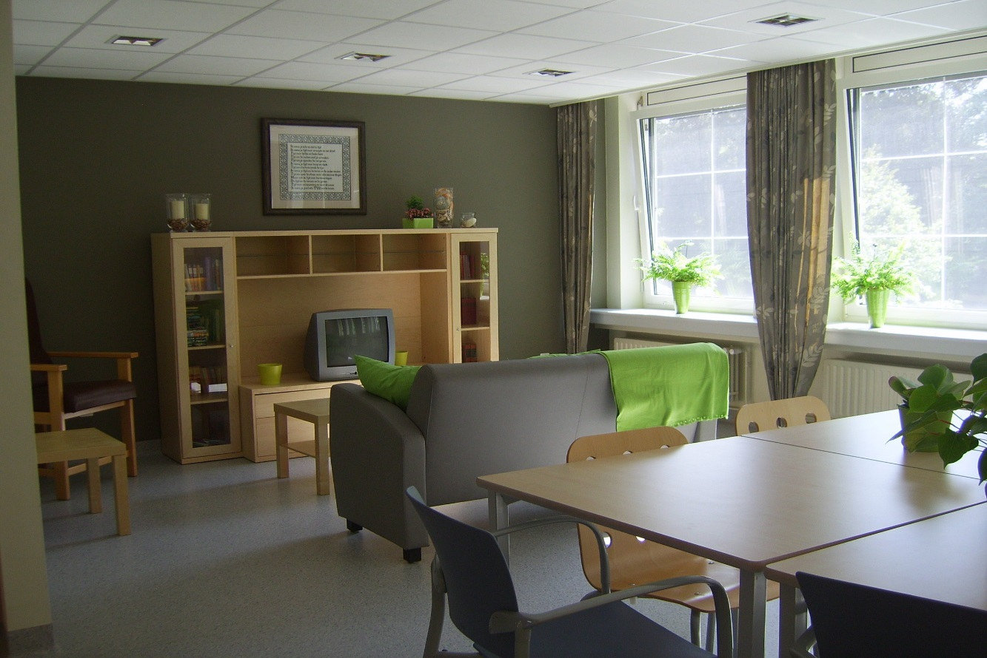

**Introductiebundel voor studenten verpleegkunde**

**Afdeling locomotorische**

**Revalidatie**

# Welkom !

Stage is in de opleiding verpleegkunde/zorgkunde een belangrijke schakel.

Het is een onderdeel van het leerproces en stelt je in staat de nodige beroepskennis en beroepsvaardigheden op te doen.

We heten je dan ook van harte welkom in ons ziekenhuis en hopen dat de stage aangenaam en vooral zeer leerrijk mag verlopen.

In deze brochure vind je alle noodzakelijke informatie over stage in het H.-Hartziekenhuis.

In een eerste deel wordt algemene informatie meegedeeld.

In een tweede deel wordt de afdeling waar je stage loopt apart belicht zodat je je een beter beeld kan vormen van wat je kan verwachten.

Neem deze brochure dus aandachtig door en bevestig nadien op <https://www.heilighartlier.be/werken-in-het-heilig-hart/stage/mijn-stage/>

dat je de introductiebundel van de stageafdeling gelezen hebt.

Een goede voorbereiding verzekert een vlot verloop van de stage!

We wensen je een succesvolle stage toe!

# Algemene informatie

## Gegevens van het ziekenhuis

H.-Hart ziekenhuis

Mechelsestraat 24

2500 Lier

🕿 03/491 23 45

Website: [www.heilighartlier.be](http://www.heilighartlier.be)

Het H. Hart-ziekenhuis bestaat uit 451 erkende bedden. Zo is ons ziekenhuis opgedeeld in meerdere afdelingen: Heelkunde, geneeskunde, pediatrie, couveuse, materniteit, verloskamer, geriatrie, revalidatie, chronische revalidatie, sp palliatieve zorg, neuropsychiatrie, psychiatrie en pijnkliniek.

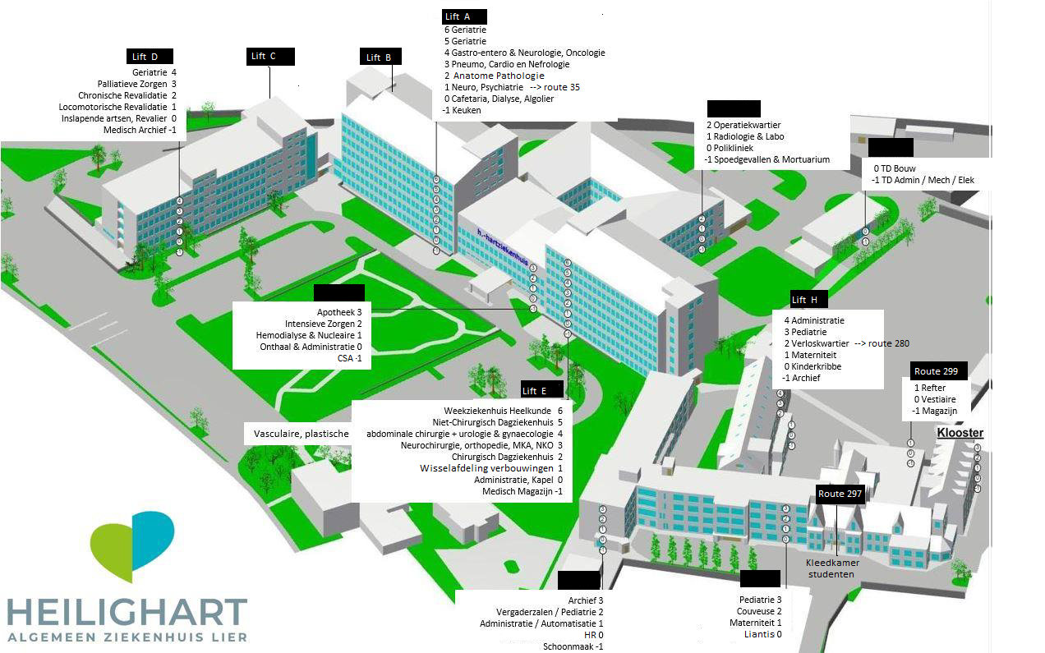

## Bereikbaarheid

* Via hoofdingang Mechelsestraat
* Via Kolveniersvest (met badge)
* Via Rolwagenstraat (met badge)
* Busvervoer 🡪 meerdere haltes op loopafstand (Kolveniersvest en Antwerpsestraat, info: [www.delijn.be](http://www.delijn.be/index.htm))
* Treinvervoer op 10 minuten loopafstand (info[:belgiantrain.be](http://www.belgianrail.be/nl/Home.aspx))
* Fietsenstalling 🡪 fiets zeker afsluiten🡪 wel zelf slot voorzien

## Parkeren

* In de nabije omgeving van het ziekenhuis is parkeren erg duur
* Gratis parkeren kan :
  + op de parking van het cultureel centrum “De Mol”
  + op de Anton Bergmanlaan
  + op de parking van de Carrefour (aan de ring)
* Op de parking van het ziekenhuis is het betalend parkeren
* Er is geen mogelijkheid tot het bekomen van een gratis parkeerkaart

## Maaltijden

Maaltijd nemen kan :

* Op de afdeling samen met de verpleegkundigen🡪 koffie, thee en water zijn voorzien
* In de personeelscafetaria, **route 297** 1ste verdiep🡪 koffie, thee en water zijn voorzien
* In de cafetaria in de centrale hal 🡪 eigen lunchpakket mag, wel drank te consumeren
* Indien de student in de cafetaria van de school wenst te eten, dient hij/zij zich eerst om te kleden

## Werkkledij

* Tijdens de stage is een dienstuniform verplicht.
* Uniformen worden via de school aangeschaft.
* Gesloten geluidsdempend schoeisel: zelf te voorzien
* Correcte persoonlijke hygiëne:
  + lange haren zijn samengebonden
  + kort geknipte, propere nagels, geen nagellak
  + geen ringen, polshorloges of andere sieraden aan polsen en voorarmen
* Verplaatsing naar het ziekenhuis en naar huis gebeurt steeds in dag kledij. Het is niet toegelaten om met het uniform het ziekenhuis te verlaten, ook niet naar het studentenhuis.
* Van zodra men het ziekenhuis betreedt is het verplicht om een mondmasker te dragen omwille van de CORONA maatregelen. Dit wordt voorzien door het ziekenhuis via een mondmaskerautomaat.

## Kleedkamers

Kleedkamers bevinden zich op het gelijkvloers, **route 297** (dames) **route 299** (heren).

Lockers worden voorzien door het ziekenhuis. Alle studenten brengen zelf een hangslotmee.

Het ziekenhuis vraagt om zorg te dragen voor de lockers. Dit houdt in dat je op het einde van de stage de locker volledig leeg maakt en proper achter laat.

## Badgetoegang

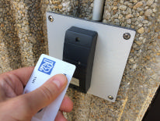Om de veiligheid in ons ziekenhuis te waarborgen, wordt de vrije toegang tot het ziekenhuis beperkt.   
Enkel de hoofdingang is vrij toegankelijk.  
  
Als student zal je beschikken over een badge tijdens de duur van de stageperiode. Het laat je toe om bepaalde ruimten met badgetoegang te betreden. De badge geeft ook toegang tot de mondmaskerautomaat.

Vanaf je de knop [**'aanmelden'**](http://www.hhzhlier.be/internet.net?id=2113) op de site indrukte, kan je terecht op de personeelsdienst om je persoonlijke badge op te halen. Voor de studenten die aan de rondleiding deelnemen wordt de badge de dag van de rondleiding opgehaald. Op je laatste stagedag lever je de badge terug in op de personeelsdienst.

Het gebruik van de badge is **gratis**. Er worden enkel kosten aangerekend indien de badge niet wordt teruggegeven na beëindiging van de stage.

**Waar heb je overal toegang?**  
Ingang Kolveniersvest, kleedkamer, toegang OK, toegang apotheek, poort aan de Rolwagenstraat, verpleegruimten, mondmaskerautomaat,…  
Let wel: je badge verleent **geen** toegang tot de personeelsparking om je wagen er achter te laten.

**Openingsuren HR, route 244?**  
Op weekdagen van 8u00 tot 12u30 en van 13u00 tot 16u30.

**Het gebruik van de badge is strikt persoonlijk. Bij misbruik wordt de toegang onmiddellijk geblokkeerd**

## Stageregeling

De **stageregeling** gebeurt **door de school** d.w.z. dat de school zorgt voor de toewijzing van een afdeling.

**De uurregeling** wordt echter opgemaakt door de **hoofdverpleegkundige.** Wijzigingen in uren worden besproken met de hoofdverpleegkundige en met de stagebegeleiding.

Iedere afwezigheid wegens ziekte of een andere reden dient tijdig gemeld te worden **zowel aan de school, aan de stagebegeleiding als aan de afdeling**.

Vooraleer je start met de stage is het aangewezen dat je contact opneemt met de hoofdverpleegkundige (via mail, telefoon,…) om je voorstellen en je uurregeling te ontvangen.

Contactgegevens van de afdeling vind je in het afdelingsspecifieke deel van deze bundel ( hoofdstuk 3)

## Praktische afspraken i.v.m. de eerste stagedag

Om je goed voor te bereiden op de stage wordt er van je verwacht dat je de introductiebundel van de stageafdeling vóór de eerste stagedag zorgvuldig hebt doorgenomen.

Via onderstaande link kan je bevestigen dat je de introductiebundel hebt gelezen.

<https://www.heilighartlier.be/werken-in-het-heilig-hart/stage/mijn-stage/>



Studenten die **voor de eerste maal** stage lopen in ons ziekenhuis worden opgevangen door de begeleidingsverpleegkundige(n), Myriam Van Mensel en/of Ann Vanderhulst. De eerste stagedag verwachten zij alle **nieuwe** studenten om **8h30** in de witte tent vooraan het ziekenhuis.

Na een korte, praktische voordracht begeleiden Myriam en /of Ann je naar de kleedkamers waar je je dienstuniform kan aantrekken. Aansluitend is er een korte rondleiding doorheen het ziekenhuis, waarna je wordt begeleid naar je stageafdeling.

Als je klikt op de knop “ **aanmelden**” kan je meteen aangeven of je al dan niet deelneemt aan dit onthaalmoment.

Deelname aan het onthaalmoment is een onderdeel van je stage en is dus verplicht.( enkel voor nieuwe studenten!)



## Evaluatie

We willen graag weten hoe je stage verlopen is en leren uit de feedback die we krijgen. Daarom ontvang je tegen het einde van je stage een evaluatievragenlijst via mail. Op die manier kijken we steeds hoe we onze stagewerking verder kunnen verbeteren.

Heb je geen vragenlijst ontvangen? Je kan deze opvragen via: s[tage@heilighartlier.be](mailto:tage@heilighartlier.be)

Bespreek je liever een aantal zaken mondeling? Laat dan zeker iets weten via bovenstaand mailadres.

## Bij wie kan je terecht als student?

Elke ingewerkte verpleegkundige op een afdeling staat in voor de opvang en de begeleiding van studenten. Daarnaast zijn er op elke afdeling mentoren. Een mentor kan je beschouwen als de “referentieverpleegkundige voor studenten“ en kijkt er dus op toe dat de stage verloopt volgens de verwachtingen van alle partijen. De namen van de mentoren vind je in deel 2 van deze brochure onder

“ Voorstelling van de afdeling ”. ( hoofdstuk 3)

Naast de mentor, de hoofdverpleegkundige en de stagebegeleider als eerste aanspreekpunt, kan je ook altijd terecht bij onze begeleidingsverpleegkundigen, Myriam Van Mensel en Ann Vanderhulst

Zij staan in voor de opvang en begeleiding van nieuwe medewerkers en studenten en zijn te bereiken via volgende kanalen:

* e-mail: begeleidingsverpleegkundige@heilighartlier.be
* 🕿 03 491 21 43

Er staan dus verschillende mensen voor je klaar ingeval van vragen, bedenkingen , problemen…

**Aarzel dus niet om contact op te nemen indien nodig!**

# Specifieke informatie van de afdeling

## Voorstelling van de afdeling

De afdeling is een gespecialiseerde afdeling voor revalidatie van verschillende patiëntengroepen (niet aangeboren hersenaandoeningen (NAH), neurologische aandoeningen, orthopedische aandoeningen, amputatie en polytrauma, ...). Het revalidatieprogramma op onze revalidatieafdeling is gericht op gehospitaliseerde patiënten.

Het multidisciplinaire team gaat samen met de revalidant op weg om:

* De onafhankelijkheid en zelfredzaamheid zo optimaal mogelijk te herstellen.
* Het programma af te stemmen op de specifieke noden van de revalidant door rekening te houden met zijn mogelijkheden, wensen en toekomstperspectieven.
* Zijn belangrijke naasten te betrekken bij het revalidatiegebeuren.

Revalidatie is een ingewikkeld en langdurig proces. Door de verworven beperkingen of handicap werd het leven van de revalidant plotseling en ingrijpend omgegooid. Er verandert veel op verschillende vlakken. Daarom wordt er tijdens de revalidatie vanuit verschillende invalshoeken aan de situatie gewerkt. Een specifiek revalidatieprogramma wordt uitgewerkt door een multidisciplinair team van medewerkers.

Iedere medewerker geeft vanuit zijn/haar eigen deskundigheid inhoud aan het revalidatieproces. Van de revalidant wordt een actieve inbreng verwacht waarbij de arts en het team hem begeleiden (motivatie).

|  |  |
| --- | --- |
| Ligging | **Lift C/D**, eerste verdieping |
| Aantal bedden | **25 bedden**   * + 5 eenpersoonskamers   + 10 tweepersoonskamers |
| Telefoon | **03 491 31 31** |
| E-mail | [**revalidatie@heilighartlier.be**](mailto:revalidatie@heilighartlier.be) |

## 

## Voorstelling van het team

Verpleegkundig team

* Hoofdverpleegkundige: Gerrie De Haes
* Mentoren : Marianne Luyten en Dorien Van den Bleeken
* Afdelingsverpleegkundigen en -zorgkundigen

Medisch team

* Dr. Catherine Gorris: arts in de fysische geneeskunde en revalidatie en medisch diensthoofd
* Dr. Michael Schreurs: arts in de fysische geneeskunde en revalidatie
* Multidisciplinair team
* Ergotherapeuten
* Kinesitherapeuten
* Logopedisten
* Sociaal verpleegkundigen
* (Neuro)psychologen
* Diëtisten

Andere medewerkers

* Logistieke medewerkers
* Onderhoudspersoneel

Multidisciplinaire samenwerking

Een revalidatieproces is een multidisciplinair gebeuren. Iedere medewerker geeft vanuit de eigen deskundigheid inhoud aan het revalidatieverloop. Wekelijks worden er teamvergaderingen gehouden. Hierop wordt de vooruitgang van elke patiënt geëvalueerd en worden bijsturingen in de zorgverlening gepland.

## Patiëntenprofiel

De meest voorkomende aandoeningen zijn:

cerebrovasculair accident (CVA), transischemisch accident (TIA), intracraniële bloeding (ICB), subduraal hematoom (SDH), amputatie, ruggenmerglaesie, neurologische en myogene aandoeningen, zware polyneuropathie, post intensive care syndroom (PICS), perifeer zenuwletsel, Südeckatrofie, frozen shoulder, totale heupprothese (THP), totale knieprothese (TKP), ernstige fracturen of peesletsels, indeukingsfractuur, osteosynthese, ernstige reuma, …

Volgende begrippen zijn belangrijk binnen de revalidatie van patiënten met NAH: hemiplegie, hemiparese, quadriplegie, afasie, dysartrie, apraxie, amnesie, hemianopsie, diplopie en neglect.

## Meest voorkomende verpleegactiviteit

Specifieke revalidatieverpleegkunde met veel aandacht voor zelfzorg en zelfzorgondersteuning. Zelfzorg, educatie, begeleiding en coördinatie zijn de 4 belangrijkste pijlers van de revalidatieverpleegkunde.

Verder is er de postoperatieve wondzorg, het verwijderen van hechtingen en de chronische wondzorg, , het plaatsen van een nasogastrische sonde, het uitvoeren van intermitterende blaassondage, het plaatsen van een infuus …

## Werking van de afdeling

### Algemeen

Je werkt 7,5 werkuren per dag + 30 minuten middagpauze.

* Vroege dienst: 7:00 – 15:00
* Late dienst: 14:00 – 22:00
* Nachtdienst 21:30 – 7:30

Elke shift begint en eindigt met een overdracht over alle patiënten. Als student vorm je samen met de verpleegkundige een team en ben je medeverantwoordelijk voor de totaalzorg. Je volgt dus steeds de overdracht van jouw team.

### Dagindeling

|  |  |
| --- | --- |
| **07u00 – 07u30** | Patiëntentoewijzing + overdracht van Waak 🡪 Vroege |
| **07u30 – 12u00** | - Inkijken verpleegdossiers en medicatie nakijken  - Bloedafnames – glycemiecontrole  - Voorbereiding voor onderzoeken  - Toedienen medicatie + controle inname  - Ontbijt opdienen  - Ochtendverzorging in functie van de therapie  - Parametercontrole  - Na verzorging karren opruimen en aanvullen  - Orde spoelkamer, keuken….  - Invullen dossiers: observatie – planning- …. |
| **12u00-13u00** | - Middagmaal opdienen  - Toedienen medicatie + controle inname  - Middagmaal personeel |
| **13u00** | - Verzorgingstoer:   * Patiënten installeren in zetel of bed * Verzorging incontinente patiënten * Mogelijkheid tot toiletbezoek * Wisselhouding geven * Orde kamer * Watervoorraad patiënten controleren, ... |
| **14u00 – 15u00** | Overdracht Vroege 🡪 Late |
| **15u00** | Nakijken medicatie avondshift |

|  |  |
| --- | --- |
| **16u00** | Namiddagverzorging:   * Patiënten terug installeren of opzetten * Verzorging incontinente patiënten * Mogelijkheid tot toiletbezoek * Wisselhouding geven * Stimuleren om te drinken … |
| **17u00** | Avondmaal opdienen + toedienen van orale  medicatie (*patiënten bij voorkeur in de dagzaal laten*  *eten)* |
| **18u00** | Avondmaal personeel   * Verzorgingstoer (zie 13u00)   Patiënten die willen in bed helpen |
| **19u30** | Dossiers invullen |
| **20u00** | Avondtoer:   * Medicatie toedienen * Parametercontrole * Patiënten installeren voor de nacht * Orde kamer |
| **21u30** | Overdracht: Late 🡪 Waak |
| **22u00** | Eerste toer  Medicatie klaarzetten en aftekenen |
| **24u00** | Rode lijn in het dossier voor het afsluiten van de zorgperiode!  Toer:   * Wisselhouding * Observatie * Urinedebieten afsluiten en noteren in het dossier verzorging incontinente patiënten |
| **2u00** | Toer:   * Wisselhouding * Observatie * Verzorging incontinente patiënten |
| **4u00** | Toer:   * Wisselhouding * Observatie * Verzorging incontinente patiënten |
| **6u00** | Toer:   * Wisselhouding * Observatie * Verzorging incontinente patiënten |

### Afdelingsgebonden afspraken

Zie afsprakenbundel op de afdeling.

## Overlegstructuren

Stage-evaluatie gebeurt steeds in overleg met de stagementoren.

## Wat verwachten wij van studenten?

**Algemeen:**

* de student houdt zich aan de afgesproken opdrachten
* de student past zich aan, aan de eigenheid en de organisatie van de dienst
* de student kan nauwkeurig observeren en juist rapporteren
* verpleegdossiers invullen gebeurt steeds onder strikte begeleiding van de verantwoordelijke verpleegkundige (de vroege en de late noteren alles steeds in het BLAUW (VM voor vroege en NM voor late) en de nacht noteert alles steeds in het ROOD)
* de student heeft de nodige theoretisch kennis van al geziene leerstof
* de student leert uit zijn fouten
* de student roept hulp in voor moeilijk te realiseren verpleegtaken
* de student heeft een fijne houding en een verzorgde taal
* de student zoekt zelf leermomenten op en durft gepast initiatief nemen
* de student mag de procedureboeken steeds inkijken maar moeten op de afdeling blijven

**Op rustige momenten:**

* infobundels inkijken
* stage opdrachten maken
* watertoer d.w.z. op alle patiëntenkamers flesjes water aanvullen (vooral bij warm weer)
* karren met proper linnen afladen, pakken proper linnen in de kasten leggen
* linnenzakken leeg maken en vervangen door nieuwe zakken
* volle vuilzakken vervangen
* spoelkamer op orde brengen
* keuken op orde brengen
* linnenkarren aanvullen

**Tijdens de overdracht:**

* Iedereen wordt verwacht op de overdracht!
* Wees respectvol tegenover je collega’s, studenten en verpleegkundigen en sla niet zomaar een babbeltje.
* Indien er beloproepen zijn tijdens de overdracht, gaan die studenten en afdelingsverpleegkundigen van wie de patiënten niet aan bod zijn, de beloproep beantwoorden.
  1. **Satellietstage**

### Wat is satellietstage?

Op de courante verblijfsafdelingen is het mogelijk om satellietstage te lopen.

Tijdens een satellietstage ga je als het ware “op bezoek bij de buren”

Je krijgt de mogelijkheid om kennis te maken met afdelingen die nauw aanleunen bij de stageafdeling om zo een totaalbeeld te krijgen van het traject dat patiënten met een bepaalde pathologie doorlopen.

Satellietstage is zeker niet bedoeld om technieken in te oefenen, maar wel om een ruimer beeld te krijgen van wat er komt kijken bij een ziekenhuisopname van een bepaalde patiënt.

### Afspraken

* Satellietstage is niet mogelijk in de eerste 2 weken dat je stage loopt.
* Altijd in overleg en op voorhand af te spreken met de hoofdverpleegkundige, de stagebegeleidster en de satellietafdeling.
* Max. 1 dag per week
* De uurregeling kan afwijken van de uren op de oorspronkelijke stageafdeling => te presteren uren altijd in overleg en afhankelijk van de aard van de satellietstage.
* Satellietstage **≠** technieken inoefenen
* Satellietstage **=** kijkstage . Er wordt niet verwacht dat je actief deel neemt aan de zorg voor de patiënt, maar leerkansen die zich voordoen mag (moet) je zeker benutten!

Je kunt slecht eenmaal een bepaalde afdeling “bezoeken”. Zo krijgt iedereen de kans om satellietstage te lopen. Een satellietstage wordt vermeld in je stageboek (datum en gepresteerde uren) en laat je aftekenen door de verantwoordelijke van de satellietafdeling.

### Mogelijke satellietstage per afdeling

|  |  |  |  |  |  |  |  |  |  |  |
| --- | --- | --- | --- | --- | --- | --- | --- | --- | --- | --- |
|  | Revalidatie | Chron. revalidatie | Palliatieve eenheid | Acute geriatrie 5 | Acute geriatrie 6 | Geneeskunde 3 | Geneeskunde 4 | Heelkunde 3 | Heelkunde 4 | Heelkunde 6 |
| Kiné/Ergo | X | X | X | X | X |  |  | X |  |  |
| DZH geriatrie |  | X | X | X | X |  |  |  |  |  |
| ILG/Soc.dienst/MDO |  | X | X | X | X |  |  |  |  |  |
| Diabeteskliniek/Diëstist |  | X | X | X | X | X | X |  | X |  |
| MBV | X | X | X | X | X | X | X | X | X | X |
| Dialyse |  | X |  |  |  | X |  |  | X |  |
| Wondzorgvpk/Voetkliniek | X | X | X | X | X | X | X | X | X | X |
| Pijnvpk /Pijnkliniek | X | X | X | X | X | X | X | X | X | X |
| Poli (i.f.v. interesse) | X | X | X | X | X | X | X | X | X | X |

# Slot

Hopelijk biedt deze onthaalbrochure je al een eerste kennismaking met de afdeling zodat je met veel enthousiasme aan de stage kan beginnen.

Wij hopen je hiermee een houvast te bieden voor de periode dat je in het ziekenhuis stage loopt.

Wij wensen je in ieder geval veel leerkansen

en succes toe!